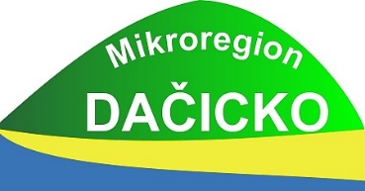
Mikroregion Dačicko
Krajířova 27/I, 380 13 Dačice

IČO: 71223649 ID datové schránky: jmniwat
www.m-dacicko.cz

Vyřizuje: | Bc. Martina Tomšů |  | V Dačicích dne 23.02.2022

Výroční zpráva - 2021
Dle § 18 zákona č. 106/1999 Sb., o svobodném přístupu k informacím,
ve znění pozdějších předpisů.

Počet podaných žádostí o informace a počet vydaných rozhodnutí o odmítnutí žádosti. | 0
Počet podaných odvolání proti rozhodnutí. | 0
Opis podstatných částí každého rozsudku soudu ve věci přezkoumání zákonnosti rozhodnutí povinného subjektu  o odmítnutí žádosti o poskytnutí informace a přehled všech výdajů, které povinný subjekt vynaložil v souvislosti se soudními řízeními o právech a povinnostech podle tohoto zákona, a to včetně nákladů na své vlastní zaměstnance  a nákladů na právní zastoupení. | ---
Výčet poskytnutých výhradních licencí, včetně odůvodnění nezbytnosti poskytnutí výhradní licence. | ---
Počet stížností podaných podle § 16a, důvody jejich podání a stručný popis způsobu jejich vyřízení. | 0
Další informace vztahující se k uplatňování tohoto zákona. | ---

Ing. Karel Macků v.r.
předseda
Mikroregion Dačicko

